издается с июня 2020 года  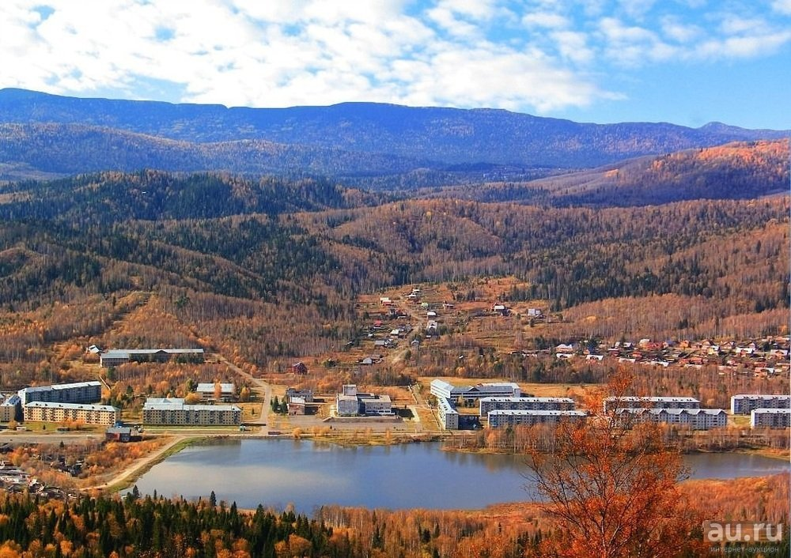  выходит 2 раза в месяц | Официальное издание органов местного самоуправления муниципального образования поселок Краснокаменск  КРАСНОКАМЕНСКИЙ  ВЕСТНИК  № 08 31.03.2025 года

Решением Председателя Краснокаменского поселкового Совета депутатов утверждено официальное издание муниципального образования поселок Краснокаменск «Краснокаменский вестник», для опубликования и обнародования нормативно-правовых документов затрагивающих права, свободы и обязанности человека и гражданина, разработанными и принятыми администрацией поселка и Краснокаменским поселковым Советом депутатов. Периодичность выпуска газеты «Краснокаменский вестник» 2 раза в месяц тиражом в 50 экземпляров.

Газета «Краснокаменский вестник»  Учредитель Краснокаменский поселковый Совет депутатов  Тираж 50 экз. | Отпечатано в администрации МО поселок Краснокаменск Курагинского района Красноярского края .п. Краснокаменск, ул. Центральная. дом 7 тел. 6-64-12  Подписано в печать 31.03.2025  Отпечатано 31.03.2025

.


КРАСНОКАМЕНСКИЙ ПОСЕЛКОВЫЙ СОВЕТ ДЕПУТАТОВ КУРАГИНСКИЙ РАЙОН КРАСНОЯРСКИЙ КРАЙ
РЕШЕНИЕ
26.03.2025 п. Краснокаменск №75-209р
О внесении изменений и дополнений в решение «О бюджете муниципального образования поселок Краснокаменск на 2025 год и плановый период 2026-2027 годов» № 70-193р от 20.12.2024г.
На основании статьи 53 Устава муниципального образования поселок Краснокаменск, пункта «а» статьи 2 «Положения о бюджетном процессе в муниципальном образовании поселок Краснокаменск», утвержденном решением поселкового Совета депутатов от 24.10.2013 № 52-176р поселковый Совет депутатов РЕШИЛ:
Внести в решение Краснокаменского поселкового Совета депутатов от 20.12.2024г. № № 70-193р«О бюджете муниципального образования поселок Краснокаменск на 2025 и плановый период 2026-2027 годов» следующие изменения и дополнения:
- В разделе 1 п. 1:
1) в п.п.1 цифру «22438,7» заменить на «38152,2»
2) в п.п.2 цифру «22947,0» заменить на «41198,6»
2.Приложения № 1, 2, 4, 5,7 к решению изложить в новой редакции , согласно приложениям № 1-2, 2-2,4-2,5-2,7-2 к настоящему решению.
3.Принять и утвердить годовой отчет за 2024 год и плановый период 2025-2026 годы.
4.Решение вступает в силу в день, следующим за днем официального опубликования в газете «Краснокаменский вестник»
Председатель Совета депутатов
Е.В. Михалев
Глава поселка Краснокаменск
К.М. Дорожкина

С приложением можно ознакомится в администрации посёлка Краснокаменск либо на официальном сайтеhttps://krasnokamensk-r04.gosweb.gosuslugi.ru

КРАСНОКАМЕНСКИЙ ПОСЕЛКОВЫЙ СОВЕТ ДЕПУТАТОВ КУРАГИНСКИЙ РАЙОН КРАСНОЯРСКИЙ КРАЙ
РЕШЕНИЕ
26.03.2025 п. Краснокаменск №75-210р
Об утверждении годового отчета по исполнению бюджета поселка Краснокаменск за 2024 год

В соответствии с п.10 ст. 35 Федерального закона от 06.10.2003г. №131-ФЗ «Об общих принципах организации местного самоуправления в Российской Федерации», на основании ст.14. 54 Устава муниципального образования поселок Краснокаменск, пункта 1 ст.2 Положения о бюджетном процессе в муниципальном образовании поселок Краснокаменск, утвержденного Решением Краснокаменского поселкового Совета депутатов от 24.10.2013г. №52-176р, Краснокаменский поселковый Совет депутатов РЕШИЛ:
1.Утвердить годовой отчет об исполнении бюджета поселка Краснокаменск Курагинского района Красноярского края за 2024 год.
2.Решение вступает в силу в день, следующий за днем официального опубликования в газете «Краснокаменский вестник».

Председатель Совета депутатов
Е.В. Михалев
Глава поселка Краснокаменск
К.М. Дорожкина

КРАСНОКАМЕНСКИЙ ПОСЕЛКОВЫЙ СОВЕТ ДЕПУТАТОВ КУРАГИНСКИЙ РАЙОН КРАСНОЯРСКИЙ КРАЙ
РЕШЕНИЕ
26.03.2025 п. Краснокаменск №75-211р
О внесении изменений в Решение Краснокаменского поселкового совета депутатов от 10.10.2011 № 22-80р «Об утверждении Положения о порядке и условиях приватизации муниципального имущества в муниципальном образовании поселок Краснокаменск»
Рассмотрев Протест прокуратуры от 28.12.2024 № 7/3-05-2024, в целях приведения решения в соответствие с действующим законодательством, на основании Федерального закона от 06.04.2024 № 76-ФЗ «О внесении изменения в Федеральный закон «О приватизации государственного и муниципального имущества» и отдельные законодательные акты Российской Федерации, руководствуясь ст. 50 Устава поселка Краснокаменск, Краснокаменский поселковый Совет депутатов РЕШИЛ:

1. Внести в текст Положения о порядке и условиях приватизации муниципального имущества в муниципальном образовании поселок Краснокаменск, утвержденного решением Краснокаменского поселкового совета депутатов от 10.10.2011 № 22-80р следующие изменения:
1.1. Пункт 4.3. дополнить вторым предложением и изложить в редакции следующего содержания:
«4.3. Оплата приобретаемого покупателем государственного или муниципального имущества производится единовременно или в рассрочку. Решение о предоставлении рассрочки может быть принято в случае приватизации муниципального имущества по минимально допустимой цене. Срок рассрочки не может быть более чем один год. В решении о предоставлении рассрочки указываются сроки ее предоставления и порядок внесения платежей. Срок предоставления рассрочки и порядок внесения платежей должны содержаться в информационном сообщении о приватизации государственного или муниципального имущества.
2. Контроль за исполнением настоящего решения оставляем за собой.
3. Настоящее Решение вступает в силу в день, следующий за днем его официального опубликования в газете «Краснокаменский вестник» и на официальном сайте Администрации поселка Краснокаменск в сети Интернет.
Председатель Совета депутатов
Е.В. Михалев
Глава поселка Краснокаменск
К.М. Дорожкина

КРАСНОКАМЕНСКИЙ ПОСЕЛКОВЫЙ СОВЕТ ДЕПУТАТОВ КУРАГИНСКИЙ РАЙОН КРАСНОЯРСКИЙ КРАЙ
РЕШЕНИЕ
26.03.2025 п. Краснокаменск №75-212р
Об отмене решения Краснокаменского поселкового Совета депутатов №2-2р от 12.10.2020г. «О создании административной комиссии муниципального образования поселок Краснокаменск Курагинского района»
В целях приведения нормативных правовых актов Администрации поселка Краснокаменск в соответствие с действующим законодательством Российской Федерации, руководствуясь Уставом муниципального образования поселок Краснокаменск, Краснокаменский поселковый Совет депутатов Курагинского района Красноярского края РЕШИЛ:

- Признать утратившими силу следующие решения Краснокаменского поселкового Совета депутатов:
-решение №2-2р от 12.10.2020г. «О создании административной комиссии муниципального образования поселок Краснокаменск Курагинского района»;
-решение №72-199р от 20.01.2025г. «О внесении изменений в решение № 2-2р от 12.10.2020г. «О создании административной комиссии муниципального образования поселок Краснокаменск Курагинского района»;
-решение №74-208р от 26.02.2025г. «О внесении изменений в решение № 2-2р от 12.10.2020г. «О создании административной комиссии муниципального образования поселок Краснокаменск Курагинского района».
2. Контроль возложить на председателя Краснокаменского поселкового Совета депутатов.
3. Решение вступает в силу в день, следующий за днем официального опубликования в газете «Краснокаменский вестник».
Председатель Совета депутатов
Е.В. Михалев
Глава поселка Краснокаменск
К.М. Дорожкина

Администрация п. Краснокаменск ИНФОРМИРУЕТ
15 апреля 2025 года с 14:00 часов по адресу: посёлок Краснокаменск, улица Центральная,7, Инспекция Гостехнадзора Курагинского района проведет технический осмотр тракторов и самоходных машин, принадлежащих физическим лицам. Заявление нужно подавать через портал Госуслуги из личного кабинета собственника или при обращению в инспекцию ближе к дате проведения техосмотра, так как срок действия заявления составляет девять рабочих дней.

ПЧ-232 п. Краснокаменск ИНФОРМИРУЕТ
За прошедшую неделю в Красноярском крае потушили 97 пожаров.
За прошедшую неделю в Красноярском крае потушили 97 пожаров, из них 7 — палы травы. Пострадали 3 человека, погибли — 6.
Чаще всего возгорания возникали из-за неосторожного обращения с огнем (50 случаев) и короткого замыкания (26).
Одна из трагедий случилась в пгт. Дубинино. Там загорелся одноэтажный дом на улице Полевой. На тушение прибыли 3 единицы техники и 10 специалистов. Огонь повредил домашние вещи и пол на площади 12 кв. м. Во время тушения в доме был найден погибший 71-летний хозяин жилья. Причиной стало короткое замыкание холодильника.
Краевые пожарные напоминают жителям о мерах безопасности в быту:
- При пользовании электроэнергией включать в электросеть только исправные электроприборы и при наличии несгораемой подставки.
- Не размещать включенные электроприборы близко к сгораемым предметам и деревянным конструкциям.
- Уходя из дома, выключать электроосвещение.
- Не применять самодельных предохранителей, удлинителей, временных электрических проводов, розеток.
- Не допускать одновременного включения в электросеть нескольких мощных потребителей электроэнергии (электроплита, электрокамин, чайник и др.).
- Не оставлять детей дома одних, когда топится печь или включены электроприборы.
- Хранить спички в местах, недоступных для детей.
При возникновении пожара или появления дыма необходимо немедленно сообщить в пожарную охрану по телефону «101 или 112».
Установите дымовой пожарный извещатель — своим сигналом он сможет своевременно разбудить ночью в случае возгорания.

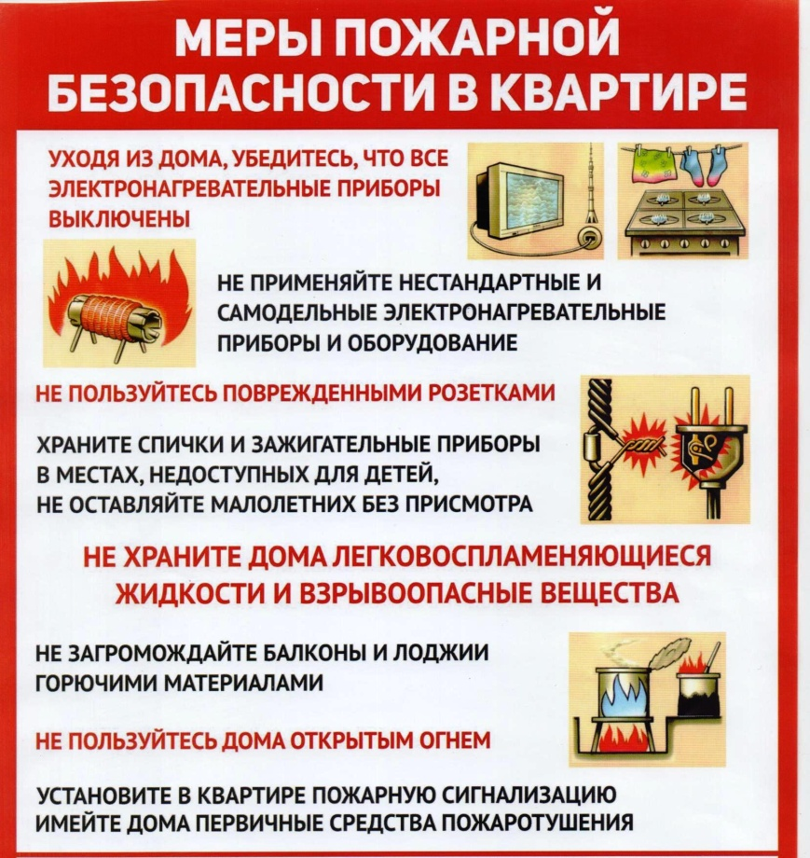

Красноярский край присоединился к федеральной информационной кампании «Останови огонь!»
Весной почти в 100 процентах случаев лесные пожары возникают по вине людей. Чаще всего — это неосторожное обращение с огнем при различных видах огневых работ или во время отдыха, умышленные поджоги при выжигании сенокосов и сухой травы на землях сельхозназначения.
Пал сухой травы ЗАПРЕЩЁН!
В зависимости от тяжести последствий нарушителям грозит административная ответственность со штрафом до 250 тыс. рублей или уголовная с лишением свободы до 10 лет и штрафом до 500 тысяч рублей.
Травяной пал – это настоящее стихийное бедствие. И всему виной — опасная и неразумная традиция поджигать сухую траву. Практически единственным источником палов сухой травы является человек.
В большинстве случаев прошлогоднюю сухую траву, стерню и тростник жгут, руководствуясь мифами о пользе весенних выжиганий травы. Случается, что травяные палы возникают и по естественным причинам (от молний, например), но в общем количестве травяных палов их доля крайне мала.
Чтобы отдых на природе не был омрачен трагедией, необходимо:
- в каждой семье тщательно продумать все меры безопасности при проведении отдыха и обеспечить их неукоснительное выполнение, как взрослыми, так и детьми;
- на садовых участках, во избежание пожаров, не поджигайте траву, не сжигайте мусор (лучше закапывать его в подходящем месте), а если вы это все же начали делать, то обязательно контролируйте ситуацию;
- не оставляйте в местах отдыха непотушенные костры, спички, окурки, стеклянные бутылки (на солнце они работают как увеличительные стекла, фокусируют солнечный свет и поджигают траву, мох и т.д.);
- не жгите траву, не оставляйте горящий огонь без присмотра;
- тщательно тушите окурки и горелые спички перед тем, как выбросить их;
не проходите мимо горящей травы, при невозможности потушить пожар своими силами, звоните в единую дежурно-диспетчерскую службу, телефон - 112.
Обо всех нарушениях и происшествиях в лесах Красноярского края можно сообщать по телефону прямой линии лесной охраны 8-800-100-94-00 или с помощью мобильного приложения «Берегите лес».
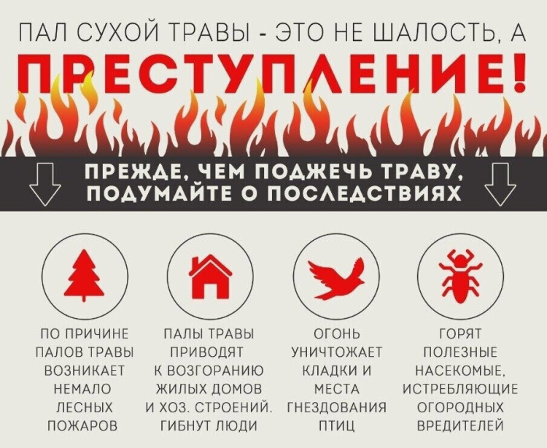

ПАМЯТКА ПОЖАРНОЙ БЕЗОПАСНОСТИ ДЛЯ ДЕТЕЙ В ПЕРИОД КАНИКУЛ!
У большинства школьников начались каникулы – чудесное время, которое так ожидаемо любым ребенком. Но, как ни странно, на каникулах тоже следует кое о чем позаботиться. Речь идет о правилах пожарной безопасности жизнедеятельности.
Пожарная безопасность для детей должна быть обеспечена взрослыми. Научить детей правилам поведения – долг всех взрослых людей.
Иногда не удается предотвратить пожар, и все же происходит возгорание. Детей нужно научить правилам поведения при пожаре. Знание важнейших правил и применение их в сложившейся ситуации позволит спастись самому и помочь близким. Тушить пожар должны взрослые, но дать сигнал тревоги может каждый школьник. Ребенок должен знать, что номер пожарной службы — 01, а по сотовому телефону нужно набирать 101, 112.
В быту человека с самого детства окружает множество электрической бытовой техники, поэтому пожарная безопасность для детей напрямую связана с электрическими приборами. Детей нужно подготовить к тому, что электроприборы, включенные в сеть, таят в себе опасность, что бытовая техника часто становится причиной пожара, если неправильно эксплуатируется. Отсюда появляется неукоснительное правило — игра с электронагревательными приборами опасна для здоровья и для жизни.
Статистика показывает, что обычно от 10 до 15% общего количества пожаров происходит от неосторожного обращения с огнем детей и от того, что мы, взрослые, позволяем им это. Иногда видим, что они разжигают костры на стройках, плохо охраняемых объектах, в лесу, а иной раз в подвалах и чердаках, и равнодушно проходим мимо.
Причинами пожаров с гибелью детей часто становится детская шалость с огнём. Условиями, способствующими этому, явились оставление детей без присмотра и ненадлежащий присмотр за ними. Также гибели детей способствует состояние сна или алкогольное опьянение находящихся рядом взрослых.
Для того, чтобы в Вашу семью не пришла беда надо совсем немного: просто чаще проводить профилактические беседы со своими детьми, объяснять им, к чему может привести шалость с огнем.
Меры по предупреждению пожаров от шалости детей не сложны. Их необходимо запомнить:
- Спички хранят в недоступных для детей местах;
- Детям запрещается покупать спички, зажигалки, сигареты, пиротехнику (это как правило относится к работникам торговой сети);
- Детей нельзя запирать в квартирах одних (сколько трагедий произошло в результате этого);
- Запрещается доверять детям наблюдать за топящимися печами и нагревательными приборами;
- Нельзя разрешать малолетним детям включать электронагревательные приборы, газовые плиты и т.д.
Обязанность каждого взрослого - пресекать всякие игры с огнём, разъяснять детям их опасность.
Каждый ребенок, независимо от возраста, обязан знать несколько простых правил безопасности. Иначе каникулы могут привести к неприятным последствиям.

Общие правила поведения во время каникул:
- Нужно соблюдать все правила пожарной безопасности!
- Запрещается разжигать костры!
- Необходимо быть осторожным при использовании электрическими приборами, соблюдать технику безопасности при включении и выключении телевизора, электрического утюга, чайника!

Научите детей соблюдению этих простых правил, чтобы быть спокойными за их жизнь и здоровье!
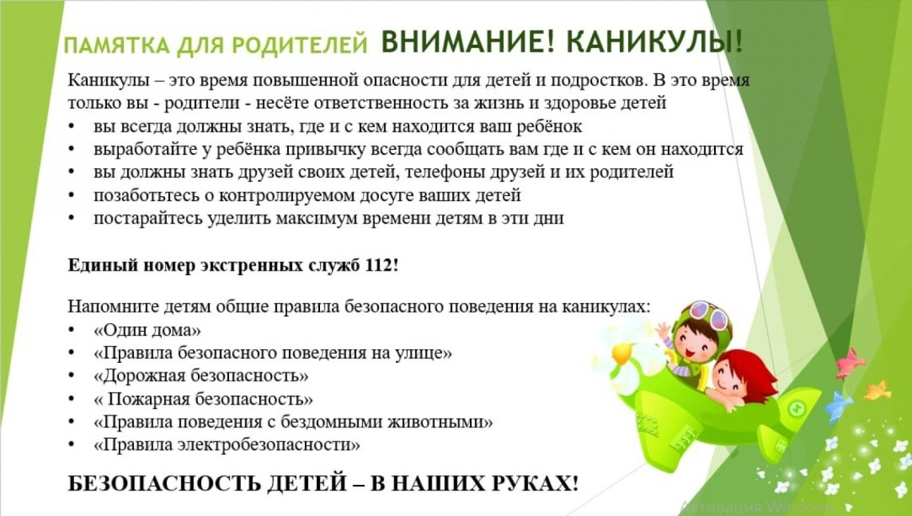

Пожары в Красноярском крае
18 марта.
Всего за сутки на территории Красноярского края произошло 8 пожаров. В Ачинске в результате несоблюдения правил пожарной безопасности при эксплуатации электронагревательного прибора погибли 2 человека .
В деревне Прогресс Назаровского района короткое замыкание электропроводки стало причиной пожара хозяйственных построек. Огонь, распространившийся на площади 50 квадратных метров, погубил домашний скот. Погибли бык и три козла.
Для полной ликвидации возгорания пожарным расчетам в составе 4 единиц техники и 8 человек личного состава потребовалось полтора часа.
Кроме того, по сообщению МЧС России по Красноярскому краю, в Боготоле накануне сгорела баня по улице Промышленная. Огонь повредил обшивку стен и потолочное перекрытие на площади 30 кв. м. Причина — несоблюдение правил пожарной безопасности при эксплуатации печи.
Еще один пожар в прошедшие сутки случился в Уяре, где на ул. Юбилейная из-за короткого замыкания электропроводки сгорел автомобиль.
Как показывает практика, одной из наиболее распространенных причин возникновения пожаров является нарушение правил устройства и эксплуатации электрооборудования. Чтобы избежать возгорания по этой причине, напоминаем правила безопасности:
- категорически запрещается включать в электросеть неисправные электроприборы;
-не размещайте включенные электроприборы близко к сгораемым предметам и материалам;
- не допускайте одновременного включения в электросеть нескольких мощных потребителей электроэнергии, так как это может привести к перегрузке электросети;
- не следует заклеивать электропровода обоями, пользоваться ветхими электрическими удлинителями, так как нарушение изоляции электропроводов может привести к короткому замыканию и последующему пожару;
- никогда не пользуйтесь неисправными (разбитыми или поврежденными) электровыключателями, электрическими вилками, нельзя соединять электрические провода путем скручивания;
- регулярно проводите осмотр электропроводки в квартирах и к ее монтажу и ремонту привлекайте только квалифицированных специалистов - электриков;
- уходя из квартиры или уезжая на какое-то время, обязательно отключайте все электроприборы.
Помните: беспечность может стоить жизни! При возникновении чрезвычайных ситуаций необходимо звонить по единому телефону пожарных и спасателей «01» (со стационарного телефона), «101» или «112» - с мобильного.
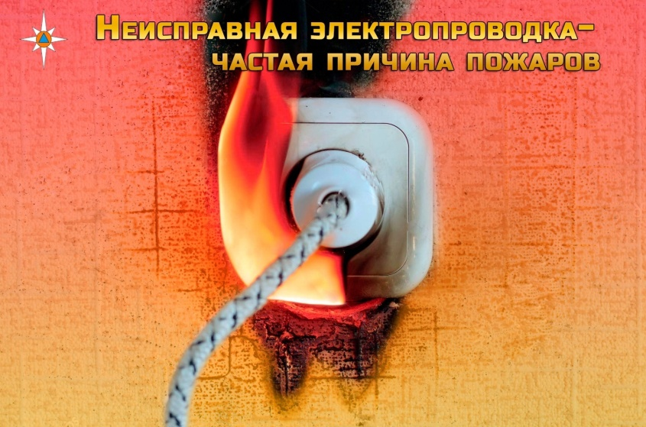

Стиральная машина стала причиной пожара в квартире девятиэтажного дома в Назарово
18 марта вечером в городе Назарово произошёл пожар в многоквартирном жилом доме по улице Арбузова, 88. Огонь вспыхнул в квартире на 4-м этаже.
На борьбу с огнем были брошены 3 единицы спецтехники и 7 человек личного состава МЧС России.
До прибытия пожарных самостоятельно эвакуировались 7 человек. Ещё 1 человек был спасён звеном газодымозащитной службы по лестничным маршам.
Огнём повреждены домашние вещи на площади 5 квадратных метров.
По предварительной причине возгорание произошло в результате короткого замыкания в стиральной машине.
Быт современного общества без электричества невозможен. Сегодня стиральная машина, микроволновка, утюг и электрочайник – незаменимые «помощники» в каждом доме. Оспаривать их пользу просто бессмысленно, но и забывать о том, что нарушение простых правил эксплуатации мгновенно превращает все ваше электрооборудование в источник опасности, не стоит.
Изначально пользуйтесь только качественной бытовой техникой, купленной в специализированном магазине. Не пренебрегайте инструкцией – обязательно изучите и соблюдайте все указанные в ней правила. Ваши электроприборы должны быть исправны, и эксплуатироваться исключительно по прямому назначению. Если техника дала сбой, не пробуйте ремонтировать ее самостоятельно – доверьте это специалисту или же обратитесь в сервисный центр производителя.
Для исключения возгорания электрооборудования из-за скачков и перепадов напряжения пользуйтесь сетевыми фильтрами. Следите за тем, чтобы вилки и розетки не нагревались, ведь это первый признак неисправности или перегрузки сети, что, соответственно, может привести к короткому замыканию. Следите за тем, чтобы провода от электроприборов не находились под ковром, так как они могут перетереться.
Всегда отключайте телевизор от электросети, так как даже в режиме ожидания его основные узлы находятся под напряжением. Не трогайте технику мокрыми руками и не держите включенные электроприборы в ванной, так как здесь образуются токопроводящие водяные пары. Ни в коем случае не пользуйтесь самодельными удлинителями, электронагревательными приборами и электроинструментом.
Одна из главных «заповедей» безопасности – не оставляйте включенные электроприборы без присмотра. Хотя, есть здесь и небольшая оговорка: все, кроме холодильника. Но, как показывает практика, иногда подводит даже он.
Что касается электрообогревателей, то в этом случае осторожными необходимо быть и с технически исправными «экземплярами». Опасно оставлять их включенными на ночь, использовать для сушки вещей, устанавливать вблизи мебели или занавесок, а также на сгораемое основание без подставки. Кроме того, обогреватель является очень мощным прибором, поэтому, используя его, нужно учитывать общую нагрузку на электросеть.
Легкость в использовании и удобство – основные достоинства нынешней бытовой техники. Однако, исправно служит она, как правило, до тех пор, пока соблюдаются все рекомендации прилагаемой к ней инструкции. В обратном случае вас могут ждать весьма неприятные сюрпризы. Чтобы не допустить возникновения чрезвычайной ситуации, помните, что самая надежная защита – это бдительность и соблюдение правил пожарной безопасности!
